臺北市立大直高級中學提升教學與評量效能領域共同備課工作計畫 藝術與人文領域教學研究會會議記錄
活動名稱 | 《很久沒有敬我了你》跨界音樂分享 | 活動時間 | 103年1月6日
會議內容 | 針對研習內容與領域夥伴進行分享 | 活動地點 | 美術教室
主持人 | 張四十三先生 | 紀錄 | 廖經華
會議記錄
102年12月31日在教師研習中心舉辦了由張四十三先生主講的研習,隔週參與教師回學校與領域夥伴針對研習內容進行分享與討論
講師張四十三先分享他近期覺得編曲不錯的大陸流行樂「預謀邂逅」，他認為大陸的音樂越來越超越台灣，因此在大學中也積極的找人才，回想以前自己的生活環境，要認識不同音樂非常困難，是因為求學時三民主義老師放了披頭四的音樂，讓他打開了心胸去接觸不同的音樂、接觸老師給他的一切知識；小時候他常往戲院跑，啟發了他看電影的興趣，因此大學也填了世新電影系，也說一次他偶然在開往大城市的高級客運上聽見廣播、很棒的音樂，後來他才了解小時候的他是那麼渴望與外界接觸；他說，自己長大的環境不如現今，年輕人總擁有許多資訊，反觀現在的學生，不會去尋找什麼是他們想要的，也不願花錢去買，是他所憂心的。
他認為藝術對他來說沒有理論，只有不正常的心靈。回想起《很久沒有敬我了你》這場跨界音樂劇，是簡文彬聯繫到他，想突破、結合原住民音樂，定案要著手後，策劃了兩年，他戲稱自己本來對原住民的了解也僅止於九族文化村的「那卡西」音樂，後來也因此認識不少村落的有名歌手─一如紀曉君，還是小妹妹時便替遲到的原住民歌手上台代唱，後來名聲大響。而聊起這場音樂劇的發想，他說是一次喝醉時，打電話給製作人，說他想買兩張票帶紀曉君到國家音樂廳去，告訴她看到指揮出場便站起來唱歌，以原住民的歌聲震懾全場，唱完後隨即離去，沒想到後來竟成為創作的題材！他甚至笑說當初對於河谷的表現法，是想用藍色的塑膠物綁在樂手頭上，當樂手隨音樂擺動，也就像河水一般流動，但後來被否決，也成了幕後不為人知的花絮。
他分享不少有關演出的軼、趣事：《很久沒有敬我了你》在香港場演出時，紀曉君站起來演唱，由於嗓門有力，又在令人驚奇之處出現，還嚇到坐在她前面的老奶奶！而流行音樂常有周邊商品，他們便製作酒、筷子等，據他表示，在金門演出的場次，觀眾得先喝一杯酒才能進去看演出，可惜這點國家音樂廳並無法配合，環保筷則是由於簡文彬指揮都用筷子，因此上頭還有簡文彬的簽名。與原住民歌手合作的過程中，當他們問「可以請家人一起來看演出嗎？」，身為製作人的張四十三總是很緊張！他戲稱「通常會大破費，因為一來就會是一大群。」但他了解這本來就是他們的文化、傳承─唱歌，便是要與家人一起，老人家就是他們的文化資產。他說：「創意人，不只是要注重演出，更是夥伴們的情緒。」因此最後一場演出時，他秘密的聯繫樂手在台東的家人們，包遊覽車將他們載到台北，把他們藏在角落，且不給酒，為避免他們脫序！最後，讓他們與部落年輕人一同在舞台上唱出他們的歌，由於最後一場演出的走位有更動，演出者都不太習慣，演出並沒有前幾場好，但「這些，對我或老人家而言，都是未來可以變成那些會『晃過腦海』的景象。」張四十三說。因此他也勉勵學生們，有生之年去創造那些影像。
後來「很久系列II」的音樂劇─《拉麥可》出爐，他說明這劇名的來由；台東都蘭的原住民有這樣的取名習俗，一生中有兩個名字，一個是生下來時的環境情形（若出生時下雨，就叫雨天），另一個是青少年時，老人家會為這一群年輕人取名，以Là開頭（意同英文冠詞the），某年取名Là經國，是因為蔣經國去巡視，Là大橋則是中華大橋落成，2000年時是Là千禧，其他諸如Là立委、Là監察…老人家以他們的智慧記錄著部落的文化，某次張四十三在部落問一位年輕人「想要老人家幫你們取什麼名字？」年輕人說「Là麥可」，「因為麥可傑克森過世了。」，因此成為這部劇的名稱。
走過這些，張四十三說，他感覺不一定每一堂課都要安排滿滿的內容，有時適當的留白，把年輕人們當大人教，他們會懂。他一位朋友說，他從來沒看過一個人可以在跳舞時唱歌這麼開心，但是在「很久」劇中，他看見了；張四十三也希望能將這份感動帶到部落，希望部落的孩子們對自己的文化有自信，也希望能給他們舞台去認同自己。最後，他播放《很久沒有敬我了你》片段給研習的教師們觀賞，結束下午的分享。

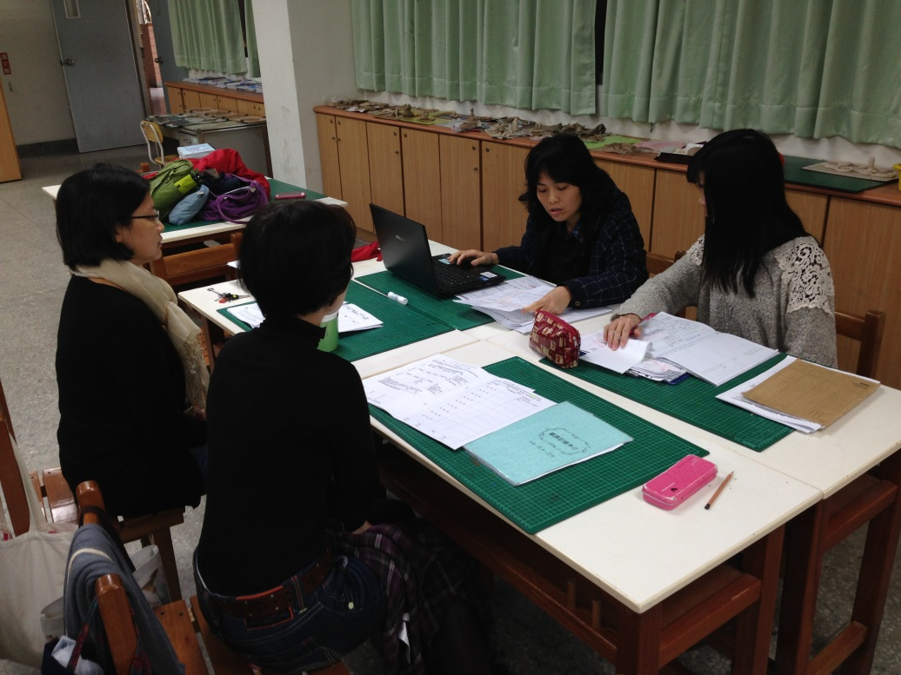

備註

